Тема урока: Решение логарифмических неравенств.
Цели урока: Совершенствовать основные приемы преобразования и методы преобразования и методы решения логарифмических неравенств;
Максимально выявить затруднения учащихся для установки верного варианта решения на основе самоконтроля самоанализа;
Проверить уровень усвоения учебного материала
Оборудование: Таблица «График и свойства логарифмической функции».
Раздаточный материал.
Ход урока.
- Организационный момент. Учитель сообщает тему урока, план урока, цели урока.
- Актуализация знаний учащихся.

Повторение.
Устная работа.
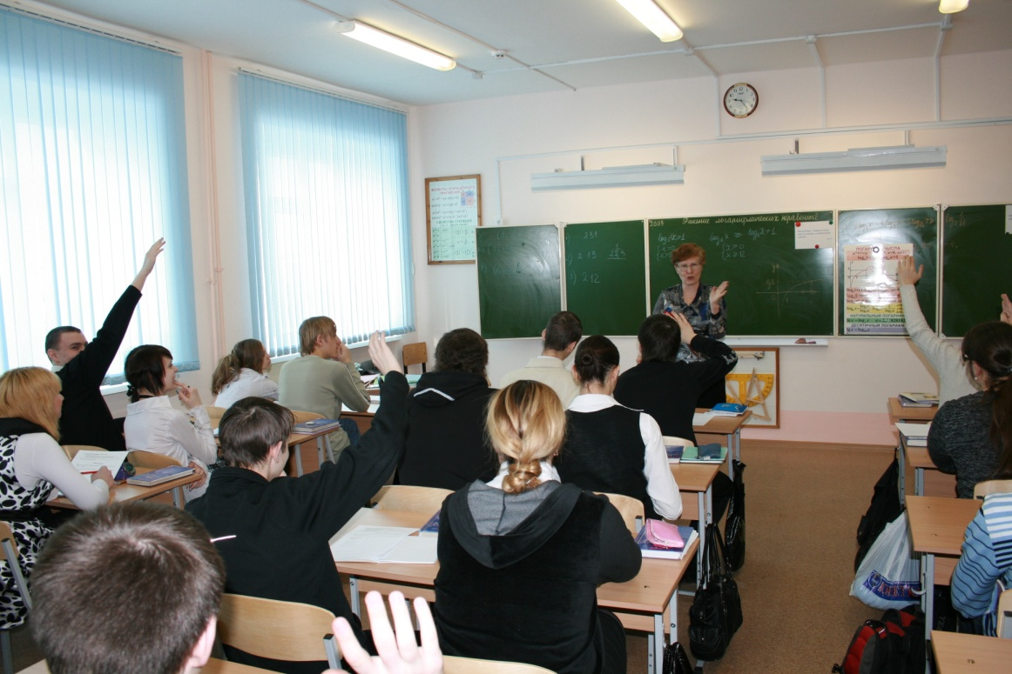
- Найти область определения указанных функций

$${у=log}_{3}{х}$$
$${у=log}_{π}\left(х+5\right)$$
$${у=log}_{\frac{π}{8}}\left(х-4\right)$$
$${у=log}_{0,2}{x^{2}}$$
$${у=lg}_{}\left(5х\right)$$
$${у=ln}_{}\left(x^{2}-9\right)$$

- Указать, какая из указанных функций является возрастающей (убывающей)
$${у=log}_{\sqrt{2}}{х}$$
$${у=log}_{\frac{π}{8}}{х}$$
$${у=log}_{\cos{60°}}{х}$$

$${у=ln}_{}{х}$$
$${у=lg}_{}\left(8х\right)$$
$${у=log}_{0,2}{х}$$
$${у=log}_{π}\left(х+4\right)$$

- Решите неравенства

- $\log_{2}{х>1}$
- $\log_{3}{х≥0}$
- $\log_{\frac{1}{2}}{х>0}$
- $\log_{0,3}{х≤2}$
- $\log_{0,9}\left(3-х\right){>1}$

- Составить алгоритмы решения логарифмического неравенства (на основе самоанализа выполнения устных упражнений учащиеся составляют алгоритм решения логарифмических неравенств).
- Решить неравенство. «Найди ошибку» (Применен метод поиска решения логарифмических неравенств с целью выявления проблем в знаниях учащихся).
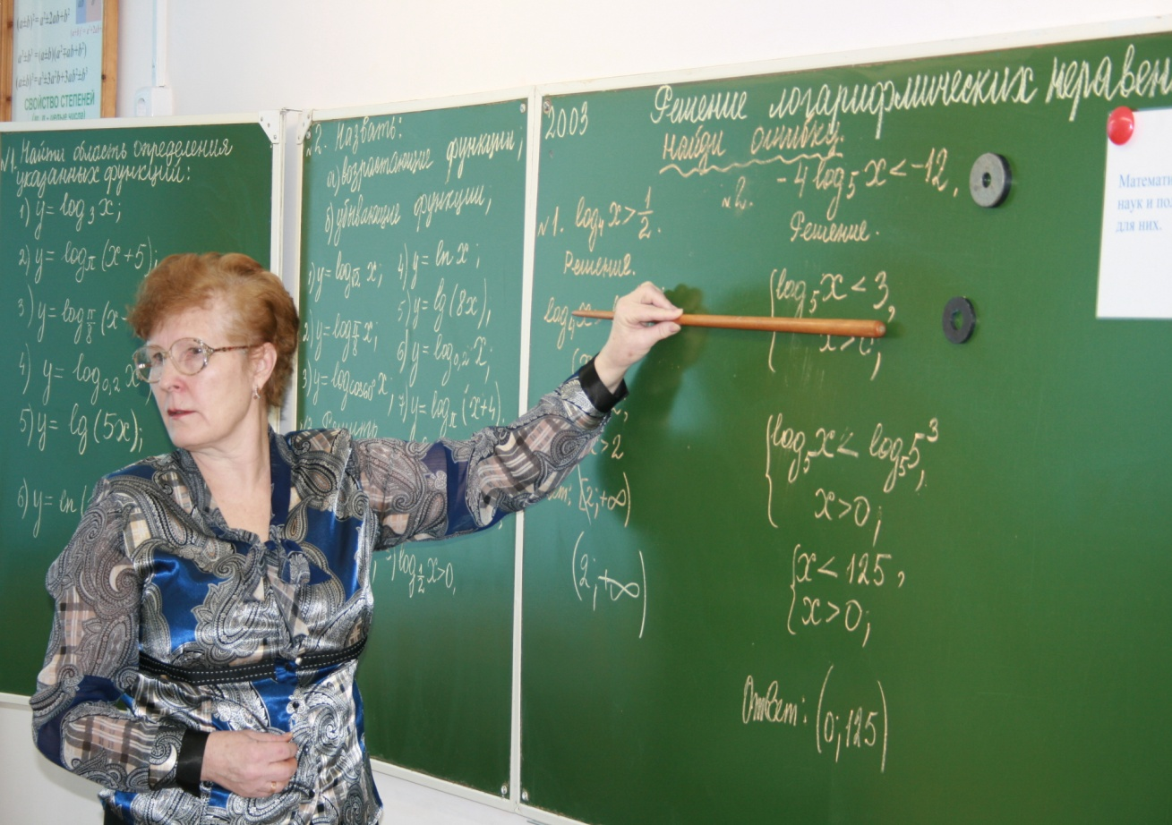
  - $у=\log_{4}{х>\frac{1}{2}}$ Верное решение
$$\left\{\frac{х>0}{х>2}\right.$$
Решение Ответ: $\left(2; +∞\right)$
$$\log_{4}{х>\log_{4}}4^{\frac{1}{2}}$$
$$\left\{\frac{х>0}{х>2}\right.$$
$$х>2$$
Ответ: хϵ$\left[2;\left.+∞\right)\right.$

  - $-4\log_{5}{х<-12}$ Верное решение
$\log_{5}{х>3}$
$х>0$
Решение
$$\left\{\frac{\log_{5}{х<3}, ошибка}{х>0 }\right. \frac{\log_{5}{х>3}}{х>0 }$$

$$\left\{\frac{\log_{5}{х<}\log_{5}{5^{3}}}{х>0 }\right. \left\{\frac{\log_{5}{х>}\log_{5}{5^{3}}}{х>0 }\right.$$

$$\left\{\frac{х<125}{х>0 }\right. \left\{\frac{х>125}{х>0 }\right.$$
хϵ$\left(0;125\right)$ Ответ: $\left(125;+∞\right)$
Ответ: $\left(0;125\right)$

Решить неравенство
  - $8\log_{3}{х-4\log_{9}{х}}-5\log_{\sqrt{3}}{х}≥\log_{3}{\frac{1}{81}}$
Решение
$$8\log_{3}{х-2\log_{3}{х}}-10\log_{3}{х}≤-4 ошибка$$
$$-4\log_{3}{х≤-4}$$
$$\left\{\begin{aligned}\log_{3}{х≤1, ошибка} \\ х>0 \end{aligned}\right.$$
$$\left\{\frac{х≤3}{х>0}\right.$$
Ответ: хϵ$\left.\left(0\right.;3\right]$

Верное решение
$$8\log_{3}{х-4\log_{9}{х}}-5\log_{\sqrt{3}}{х}≥-4$$
$$\left\{\begin{aligned}8\log_{3}{х-2\log_{3}{х}}-10\log_{3}{х}≤-4 \\ х>0 \end{aligned}\right.$$
$$\left\{\begin{aligned}-4\log_{3}{х≥-4} \\ х>0 \end{aligned}\right.$$
$$\left\{\begin{aligned}\log_{3}{х≤1} \\ х>0 \end{aligned}\right.$$
$$\left\{\begin{aligned}\log_{3}{х≤\log_{3}{x^{3}}} \\ х>0 \end{aligned}\right.$$
$$\left\{\frac{х≤3}{х>0}\right.$$
Ответ: хϵ$\left.\left(0\right.;3\right]$
После выполнения данного задания учащиеся исправляют у доски ошибки и приходят к единому ответу.
- Задания разноуровневые по группам (задания на бумаге с разным цветом). Решить неравенства (с выбором ответа).
(уровень сложности А). Учащиеся тем самым готовятся к ЕГЭ по математике.

МАТЕМАТИКУ нельзя изучать, наблюдая, как это делает сосед!
Нивен А.
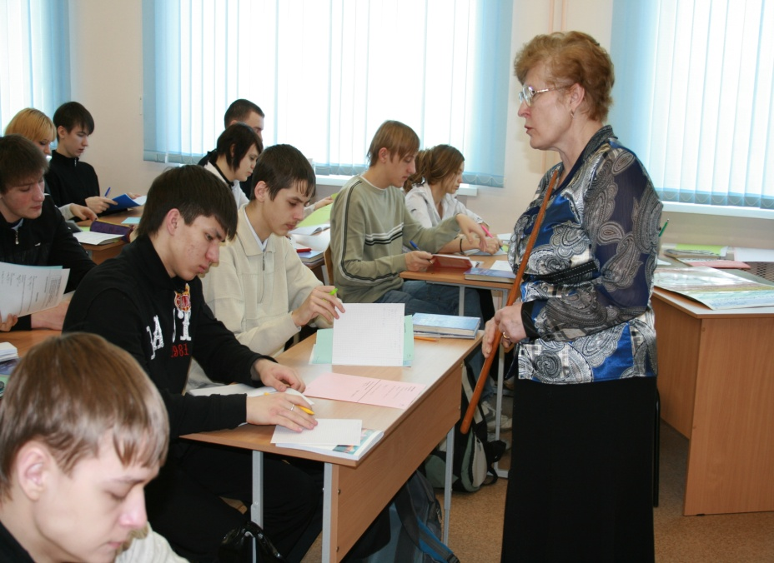
1 группа.
А1. $\log_{5}{х>1}$
- $\left(1;+∞\right)$ 2) $\left(5;+∞\right)$ $3) \left(-∞;5\right)$ $4) \left(-∞;+∞\right)$
А2. $\log_{\frac{1}{2}}{х>0}$
- $\left(0;+∞\right)$ 2) $\left(1;+∞\right)$ $3) \left(0;1\right)$ $4) \left(1;+∞\right)$
А3. $\log_{\frac{1}{4}}{х<-1}$
- $\left(4;+∞\right)$ 2) $\left(0;4\right)$ $3) \left(-∞;4\right)$ $4) \left(0;\frac{1}{4}\right)$
Код ответа: 231

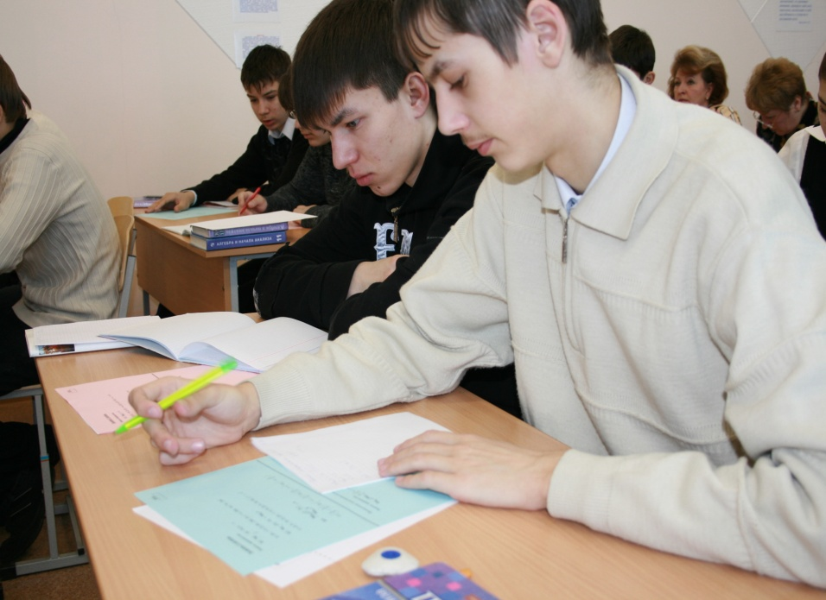
2 группа.
А1. $\log_{π}{х<0}$
$1)\left(-∞;0\right)$ 2) $\left(0;1\right)$ $3) \left(-∞;1\right)$ $4) \left(π;+∞\right)$
А2. $\log_{6}{х≥\log_{6}{2+1}}$
$1)\left[12;\left.+∞\right)\right.$ 2) $\left[8;\right.\left.+∞\right)$ $3) \left(0;+∞\right)$ $4) \left(6;+∞\right)$
А3. $\log_{\frac{1}{2}}{х>-1}$
$1)\left(2;+∞\right)$ 2) $\left(-∞;2\right)$ $3) \left(0;2\right)$ $4) \left(\frac{1}{2};+∞\right)$
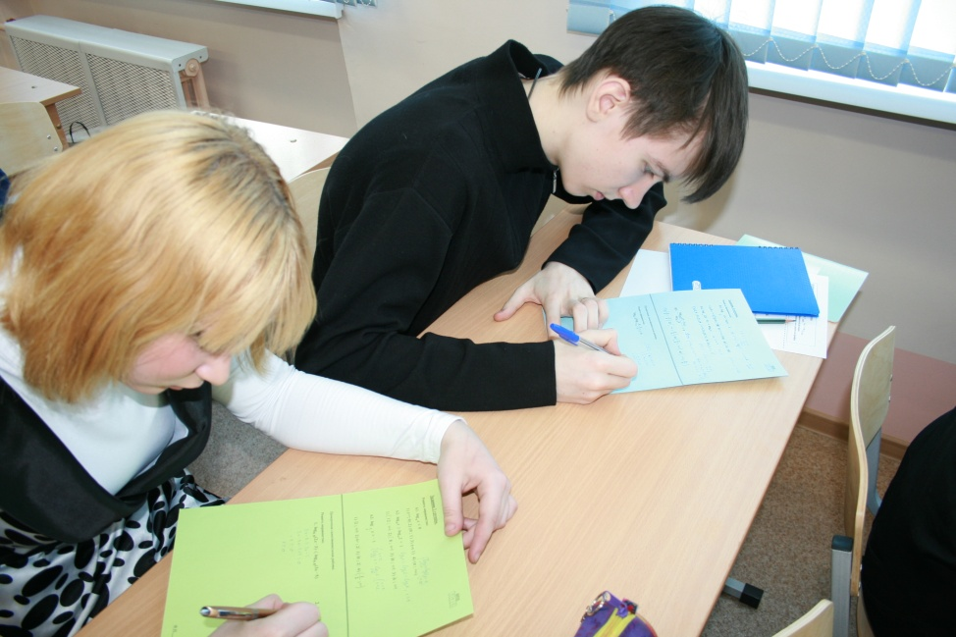
Код ответа: 213

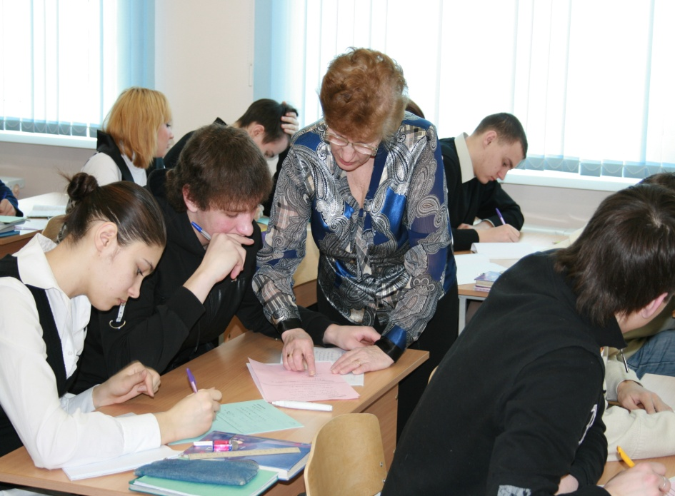
3 группа.
В1. $\log_{\frac{1}{6}}\left(6-0,3х\right)>-1$
$1)\left(0;+∞\right)$ 2) $\left(0;20\right)$ $3) \left(-∞;20\right)$ $4) \left[0;\left.20\right)\right.$
В2. $\log_{4}\left(2х-5\right)<\log_{4}{х}$
$1)\left(2,5;\left.5\right)\right.$ 2) $\left(5;\right.\left.+∞\right)$ $3) \left[2,5\right.;\left.5\right)$ $4) \left[2,5;\left.5\right)\right.$
В3. $\frac{\log_{0,5}\left(2-3х\right)}{\log_{0,5}{8}}>0$
$1)\left(\frac{1}{3};\frac{2}{3}\right)$ 2) $\left(-∞;\frac{1}{3}\right)$ $3) \left(\frac{2}{3};+∞\right)$ $4) \left(-∞;\frac{2}{3}\right)$
Код ответа: 212
После того, как выяснен код ответа, обнаруженная ошибка подробно рассматривается на доске.
- Этот этап урока организован так: учащимся даны задания по вариантам. Выполнив свое задание, ученик приступает к решению задания другого варианта.
Этот этап совершенствования навыков решения логарифмических неравенств.
- $\log_{3}\left(5х-1\right)>\log_{3}\left(2-3х\right)$
Решение
$$\left\{\begin{aligned}5х-1>2-3х \\ х>\frac{1}{5} \\ х<\frac{2}{3} \end{aligned}\right.$$
$$\left\{\begin{aligned}х>\frac{3}{8} \\ х>\frac{1}{5} \\ х<\frac{2}{3} \end{aligned}\right.$$
хϵ$\left(\frac{3}{8};\frac{2}{3}\right)$
$$\log_{\frac{1}{7}}\left(x^{2}-4х-5\right)≥-1$$
Решение
$\left\{\begin{aligned}x^{2}-4х-5>0 \\ -4 и 5 -2 -1 5 6 \\ x^{2}-4х-5≤7 \end{aligned}\right.$

$\left\{\begin{aligned}x^{2}-4х-5>0 Ответ: \left[-2;\left.-1\right)∪\left(5;\left.6\right]\right.\right. \\ x^{2}-4х-12≤0 \\ -2 и 6 \end{aligned}\right.$

- Самостоятельная проверочная работа. На этом этапе урока осуществляется контроль знаний учащихся.
(После сдачи работ учащимся сообщаются ответы к заданиям).
В математике следует помнить не формулы, а процессы мышления.
Ермаков В. П.
Решить неравенства
I гр.
- $\log_{\frac{1}{3}}\left(х-5\right)>1$
- $\log_{8}\left(2х-3\right)≤\log_{8}\left(3х-5\right)$
II гр.
- $\log_{0,8}\left(2х-3\right)≤\log_{0,8}\left(3х-5\right)$
- $\log_{6}\left(x^{2}-5х\right)<2$
III гр.
- $\log_{6,5-Х}\left(\log_{3}{\frac{Х-1}{Х-3}}\right)≥0$
Ответы к заданиям
I гр. 1) $\left(5;5\frac{1}{3}\right); 2) \left[2;\left.+∞\right)\right.$
II гр. 1) $\left(1\frac{1}{3};\right.\left.2\right]; 2) \left(-4;0\right)∪\left(5;9\right)$
II гр. $\left(3;\right.\left.4\right]∪\left(5,5;6,5\right)$
Ответы к заданиям записаны на доске и сообщены учащимся после сдачи работы. Тем самым учащиеся были озадачены нахождением верного решения.
- Домашнее задание разноуровневое. Каждый ученик получил задание по карточке.
Решите неравенство.
Решить неравенство и укажите наибольшее целое решение неравенства.
- а) ${\log^{2}}_{\frac{1}{4}}{х+2\log_{\frac{1}{4}}{х}<3 Ответ:\left(\frac{1}{4};64\right); 63}$
Решите неравенство и укажите наибольшее целое отрицательное решение неравенства
б) $\frac{\log_{0,5}\left(x^{2}-3\right)}{\lg{3}}≤0 Ответ:\left(-∞;-\sqrt{3}\right)∪(\sqrt{3;+∞})$
- а) $\log_{4}{\frac{5-х}{х-2}}{>1 Ответ:(2;2,6)}$
б) $\log_{3}\left|2х-1\right|≥2 Ответ:\left(-∞;\frac{1}{2}\right)∪\left(\frac{1}{2};4,5\right)∪(9;+∞)$
- $\log_{x^{2}-3}\left(4х+7\right)>0 Ответ: -\frac{7}{4} <х<-\sqrt{3,}$

х$>2$

- Итог урока. Учащиеся подводят итог урока, отвечая на вопросы:

- Что повторили на уроке
- Что нового узнали на уроке (составлен алгоритм решения логарифмического неравенства).

